
Приложение №1 к приказу от 16.03.2026 №53-ОД

ПОЛОЖЕНИЕ
об организации и проведении конкурса
«ЦОК Моя школа»

Общие положения
1.1. Настоящее положение (далее – Положение) определяет цель, задачи, порядок и сроки организации и проведения конкурса «ЦОК Моя школа» (далее – Конкурс), условия участия в нем.
1.2. Организатором Конкурса (далее – Организатор) является Акционерное общество «Издательство «Просвещение».
1.3. Срок организации и проведения Конкурса: с 23 марта 2026 года по 30 апреля 2026 года.
1.4. Конкурс проводится онлайн в информационно-телекоммуникационной сети «Интернет».
1.5. Положение подлежит открытой публикации в информационно-телекоммуникационной сети «Интернет» на сайте Организатора: https://uchitel.club/, информационной странице Конкурса в сети Интернет https://uchitel.club/cok-moya-shkola.

2. Цель и задачи Конкурса
2.1. Конкурс направлен:
• на увеличение мотивации учеников;
• на ознакомление с современными цифровыми материалами для обучения школьников;
• на популяризацию современных педагогических, дидактических и методических идей, соответствующих требованиям современного образования.
2.2. Задачи Конкурса:
• выявление и распространение современного эффективного обучающего материала;
• повышение эффективности и качества обучения школьников.

Условия участия в Конкурсе
3.1. К участию в Конкурсе допускаются граждане Российской Федерации, достигшие возраста 18 лет, являющиеся действующими педагогами общеобразовательных организаций.
3.2. Формат участия: индивидуальный.
3.3. Участники Конкурса могут обращаться за консультациями, разъяснениями и технической поддержкой по вопросам, связанным с участием в Конкурсе, по электронной почте ADoshchechko@prosv.ru.
3.4. В период с 23 марта 2026 года по 30 апреля 2026 года Участник Конкурса должен:
1. Выдать не менее одного домашнего задания с использованием цифровых образовательных ресурсов «Просвещения», размещённых в УБ ЦОК.
2. Убедиться, что задания выполнили не менее 20 учеников участника Конкурса.
3. Отправить заявку на участие в Конкурсе на ресурсе Организатора, размещённом в информационно-телекоммуникационной сети «Интернет» по ссылке https://uchitel.club/cok-moya-shkola. Для этого Участник Конкурса:
- указывает персональные данные: ФИО, Email, Телефон;
- выбирает предмет, который преподает;
- выбирает предпочтительный способ связи;
- прикрепляет скриншот из личного кабинета Участника в УБ ЦОК, подтверждающий выполнение условий конкурса;
- подтверждает, что ознакомился с Политикой в отношении обработки персональных данных АО «Издательство «Просвещение» (https://prosv.ru/legal/personal-dan/).
Подведение итогов проходит еженедельно, каждый вторник, следующий за неделей, когда была выложена конкурсная заявка, за исключением праздничных дней, в соответствии с графиком: 31 марта, 7 апреля, 14 апреля, 21 апреля, 28 апреля, 5 мая. Результаты публикуются на сайте конкурса https://uchitel.club/cok-moya-shkola не позднее 19:00 (по Московскому времени)
3.5. Заявки, поданные после 30 апреля 2026 г. 23:59, не рассматриваются и к участию в Конкурсе не допускаются.
3.6. Участники Конкурса несут ответственность за достоверность информации, содержащейся в их Заявке.
3.7. Подача Заявки будет рассматриваться как автоматическое согласие Участника Конкурса с правилами Конкурса, изложенными в Положении.
3.8. В случае обнаружения Организатором (посредством антивирусной проверки) вируса в предоставленных на конкурс материалов, Организатор в праве отказать Участнику Конкурса в дальнейшем участии в Конкурсе.
3.9. В случае нарушения Участником Конкурса правил проведения Конкурса, изложенных в Положении, Организатор может отказать Участнику Конкурса в дальнейшем участии в Конкурсе.

4. Порядок проведения конкурса
4.1. В срок с 23 марта по 30 апреля 2026 года еженедельно происходит отбор работ. Среди участников, приславших заявку, случайным образом при помощи генератора случайных чисел выбираются пять победителей.
4.2. Результаты конкурса размещаются еженедельно на сайте АО «Издательство «Просвещение» (https://uchitel.club/cok-moya-shkola).
4.3. В течение конкурсной недели с понедельника по воскресенье участник заполняет заявку на конкурс на странице конкурса (https://uchitel.club/cok-moya-shkola), прикрепляет к ней скриншот личного кабинета ЦОК “Моя школа” в соответствии с приложением 1 данного положения.
4.4. Каждой заявке, заполненной в соответствии с требованиями данного положения, автоматически присваивается порядковый номер.
4.5. В период проведения конкурса еженедельно во вторник при помощи генератора случайных чисел выбираются 5 номеров, определяющих соответствующих победителей.
4.6. Объявление победителей производится еженедельно в соответствии с графиком:
31 марта, 7 апреля, 14 апреля, 21 апреля, 28 апреля, 5 мая.
4.7. Победителям будет отправлено электронное письмо с призами на адрес электронной почты, указанный при регистрации на конкурс.
4.8. Результаты Конкурса окончательные и не подлежат пересмотру. Апелляция результатов Конкурса не предусмотрена. Неточности или упущения в предоставленной Участниками Конкурса информации, технические неисправности, поломки, сбои, нарушения в работе телефонной сети или любой задействованной онлайн-системе, компьютерной технике, сервере, провайдере или программном обеспечении, включая без ограничения любые повреждения или поломки программного или аппаратного обеспечения Участника Конкурса не являются основаниями для пересмотра результатов Конкурса.

5. Призы
5.1. Победители Конкурса получают:
- сертификат победителя Конкурса;
- годовой доступ к мобильному приложению «Лекта +».
5.2. Годовой доступ к приложению «Лекта+» предоставляет возможность использования цифрового контента приложения в течение 12 месяцев с момента активации и включает:
- чтение и прослушивание учебников;
- доступ к художественной литературе;
- использование учебных пособий, размещённых в сервисе.
5.3. Доступ предоставляется персонально, не подлежит передаче третьим лицам и активируется однократно.
5.4. Замена приза денежным эквивалентом не предусмотрена.

6. Финансирование Конкурса
6.1. Организация и проведение Конкурса производится за счет Организатора.

7. Заключительные положения
7.1. Информация о Конкурсе размещается на Сайте Организатора в разделе «Новости» (https://prosv.ru/news/), на странице конкурса: https://uchitel.club/cok-moya-shkola,
7.2. В случае внесения изменений в Положение Оргкомитет обязан уведомить Участников Конкурса и иных заинтересованных лиц не позднее чем через 5 (пять) рабочих дней после утверждения изменений путем размещения информации на Сайте Организатора.
7.3. В случае возникновения обстоятельств, в том числе чрезвычайного характера, препятствующих проведению Конкурса, Оргкомитет вправе предложить Организатору временно приостановить или прекратить проведение Конкурса.
7.4. Организатор осуществляет обработку персональных данных Участников Конкурса, указанные в п. 3.4, в течение 1 года с даты запуска Конкурса в соответствии с Политикой в отношении обработки персональных данных АО «Издательство «Просвещение» (https://prosv.ru/legal/personal-dan/).
7.5. Организатор не несет ответственность за прямые или косвенные потери Участников Конкурса, в том числе технические неисправности, поломки, сбои, нарушения в работе компьютерной техники, сервере или программном обеспечении, включая без ограничения любые повреждения или поломки программного или аппаратного обеспечения Участника Конкурса или задействованного имущества любого другого третьего лица в связи с участием в Конкурсе.
7.6. По вопросам участия в Конкурсе и технической поддержки обращаться по адресу электронной почты ADoshchechko@prosv.ru.

Приложение №1
к Положению об организации и проведении конкурса
«ЦОК Моя школа»

Для скриншота необходимо перейти в раздел «Аналитика» (https://www.gosuslugi.ru/edu-content/dashboard), где должно быть видно заказанный контент от «Издательства «Просвещение» и статистику выполнения его учениками.

Для перехода в раздел аналитики по урокам необходимо нажать на Аналитика в верхней части страницы:

Или перейти по прямой ссылке – https://www.gosuslugi.ru/edu-content/dashboard.
Далее откроется страница с аналитикой по выданным учителем заданиям:

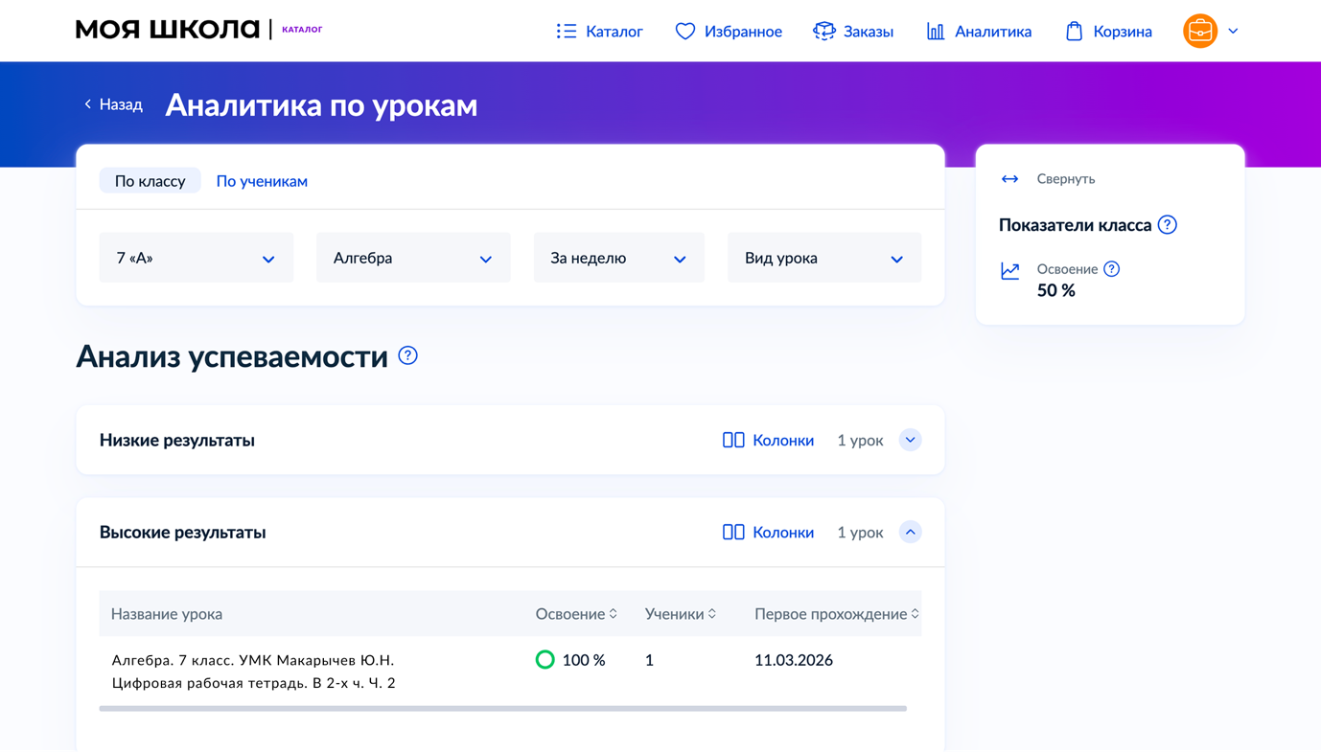
(как выглядит скриншот)
